Instrucciones para iniciar sesión en un Chromebook y acceder a Classlink
Asistencia - telefónica: 760-955-3214 correo electrónico: Helpdesk@vvuhsd.org

CONECTA EL CHROMEBOOK AL WIFI DE TU CASA
*** Se debe conectar el Chromebook a una red Wi-Fi antes de iniciar sesión ***
- En la esquina inferior derecha de la pantalla, oprima el símbolo de Wi-Fi (si no está habilitado, verá un contorno sin una señal disponible en el interior).
- Oprima en 'No conectado': verá que se activa el botón de Wi-Fi y buscará automáticamente las redes locales.
- Si ya estableció la conexión Wi-Fi local, debería conectarse automáticamente. De lo contrario, seleccione una de la lista disponible e ingrese la contraseña, u oprima el botón del Wi-Fi con el signo más (próximo al lugar donde activaría o desactivaría el Wi-Fi) para ingresar a otra red.
- Ingrese el SSID de la red a la que desea unirse, luego ingrese la contraseña, si es necesario.
Inicio de sesión en Chromebook
Para iniciar sesión en un Chromebook del distrito, debe usar una cuenta de estudiantes @vvstu.org.
Fórmula para crear la cuenta de un estudiante: Apellido + primera inicial del nombre de pila + últimos 3 dígitos de su identificación + últimos 2 dígitos del año de nacimiento + @vvstu.org (ej. SmithR03406@vvstu.org)
Contraseña: identificación del estudiante + últimos 2 dígitos del año de nacimiento (ej. 20103006)
** Los estudiantes nuevos en el distrito deben obtener su número de identificación de 6 dígitos de la escuela donde asisten **
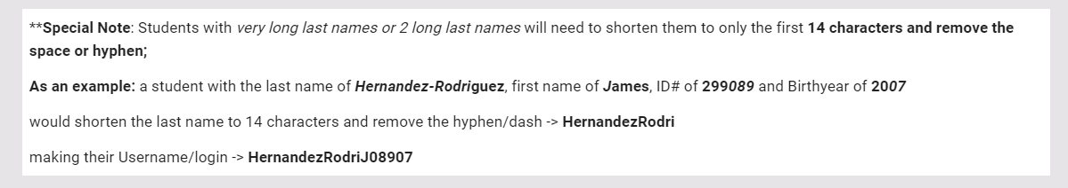

Instrucciones de acceso para iniciar sesión individual en Classlink
VVUHSD utiliza el portal Classlink para que los estudiantes tengan acceso a gran parte del plan de estudios designado por el distrito. Por favor siga las instrucciones a continuación para iniciar sesión en el portal Classlink. Después de iniciar sesión correctamente, siga las instrucciones en línea para personalizar el portal.
Si usa un dispositivo personal para acceder al portal de Classlink, use el enlace siguiente:
https://launchpad.classlink.com/vvstu

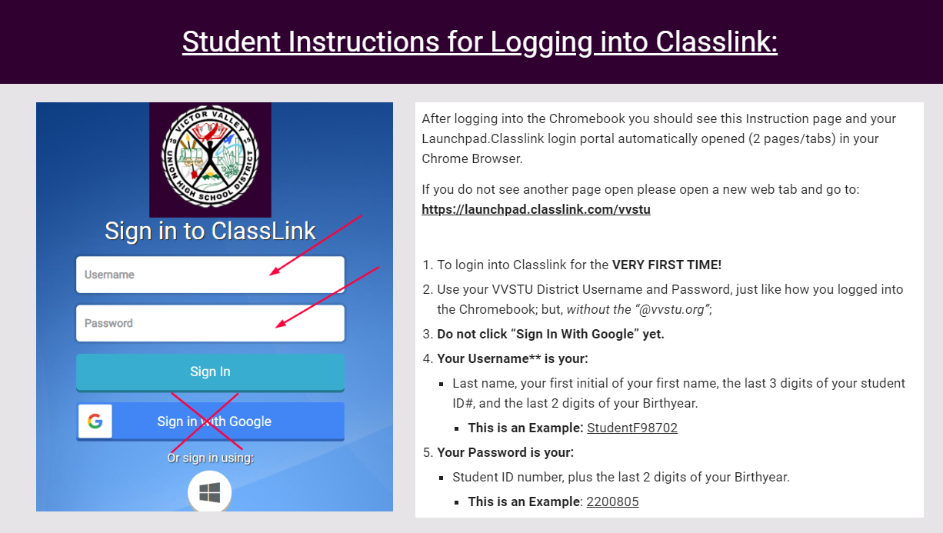

Una vez que haya iniciado sesión en Classlink, use las instrucciones en línea para conectar su cuenta de Google a su portal. Una vez que su cuenta de Google este establecida podrá iniciar sesión allí mismo en el futuro.

Instrucciones en línea - https://sites.google.com/vvuhsd.org/classlinkinstructions/home

